

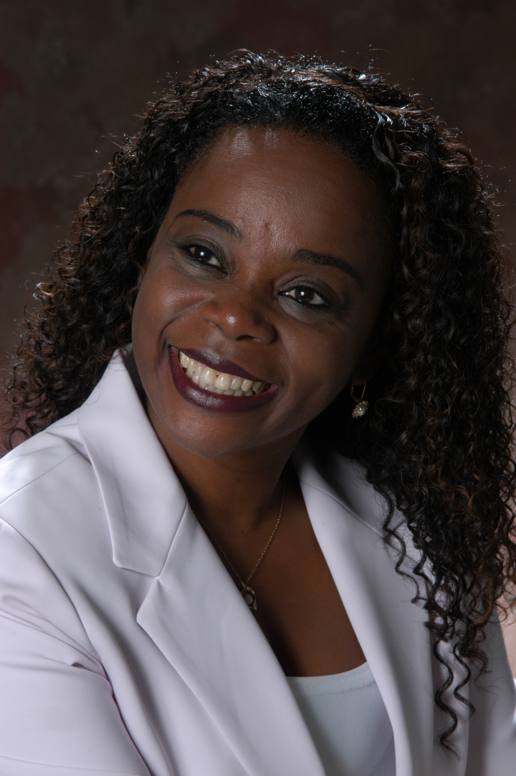
natural de Volta Redonda (RJ), é mestre em música pela Universidade Federal do Rio de Janeiro, onde obteve o grau máximo defendendo a dissertação Banda escolar: processo de desenvolvimento musical, educativo e social. Na mesma Instituição, é também, graduada em Piano e Regência, na classe do maestro Ernani Aguiar e estudos de aperfeiçoamento com o maestro Roberto Tibiriçá.

Participou ao longo dos anos, de diversos cursos de interpretação pianística, onde pode aperfeiçoar seus estudos com Miriam Daueslberg, Maria da Penha, Heitor Alimonda e Luiz de Carlos de Moura Castro.

Como solista e camerista, realizou concertos à frente da Orquestra de Cordas de Volta Redonda, Orquestra Petrobrás Pró-Música, Sinfônica Rio e Orquestra Sinfônica da Universidade de São Paulo, bem como gravações para televisão.

Foi selecionada em concurso, recebendo prêmio Rotary Club do Rio de Janeiro – distrito 4570, para integrar a equipe de artistas do intercâmbio de grupo de estudos patrocinado pela Fundação Rotária que viajou a Paris – Distrito 1660. Como resultado desta parceria foi criado um Comitê Inter-Países França/Brasil.

Foi regente convidada, da Orquestra Escola Petrobras Pro Música e Orquestra Sinfônica Nacional.

Como regente do Coro Misto, e a convite da Orquestra Sinfônica da Universidade de São Paulo – USP participou da montagem das seguintes obras: Cantata de Natal, de Ernani Aguiar ; Nona Sinfonia, de Beethoven, Choro nº 10, de Heitor Villa-Lobos, e, com a Orquestra Sinfônica do Festival de Inverno do Rio de Janeiro Fauré- Requiem dentre outras.

No Festival Internacional de Trompetes/2007 regeu em primeira audição no Brasil, o Concertino op. 29, para trompete e cordas de Knudage Rhsager, tendo Charles Schlueter como solista da Orquestra de Cordas e o Duo Fantastique, para sopros e 2 trompetes de James M. Stephenson, tendo como solistas Nailson Simões e Charles Schlueter à frente da Banda de Concerto de Volta Redonda.

Atua diretamente como professora, do trabalho musical desenvolvimento nas escolas municipais de Volta Redonda (RJ) através do projeto denominado “Volta Redonda Cidade da Música”, onde 4600 crianças são beneficiadas com o ensino de música de qualidade.

Foi agraciada com o Prêmio Lions Cultura – RJ.

Em 2013 recebeu a Medalha Tiradentes da Assembléia Legislativa do Estado do Rio de Janeiro.

Em 2014 recebeu da Câmara Municipal a Medalha Getúlio Vargas.

È regente e pianista do Coro Infanto-Juvenil, Coro Misto e regente da Orquestra de Cordas de Volta Redonda.

